**Armut in der regionalen Perspektive**

Es lebt sich gut in der Schweiz. Sogar ausgezeichnet. Gemäss Bundesamt für Statistik gehört die Schweiz zu den Ländern mit dem höchsten Lebensstandard in Europa. Trotzdem gilt ein Teil der in der Schweiz lebenden Bevölkerung gemäss den Richtlinien der Sozialhilfe als arm (BFS SILC, 2012: 7.7%[1]). Doch was heisst Armut in einem reichen Land wie der Schweiz? Den Empfehlungen der Schweizerischen Konferenz für Sozialhilfe (SKOS) folgend gelten Menschen als arm, deren finanzielle Situation es nicht erlaubt, grundlegende Güter für ein gesellschaftlich integriertes Lebens zu erwerben. Rechnerisch umfasst Bedürftigkeit eine monatliche Pauschale für den Lebensunterhalt, Wohnkosten und Zugang zu medizinischer Grundversorgung. Hochgerechnet auf ein Jahreseinkommen lag die Schwelle der Armut 2012 für eine Einzelperson bei rund 26‘500 CHF und für einen Paarhaushalt mit zwei Kindern bei 49‘200 CHF. Demgegenüber verwendet der relative Armutsansatz einen relativen Schwellenwert, der sich am üblichen Einkommensniveau eines Landes orientiert. Ob eine Person als armutsgefährdet gilt, hängt bei diesem Ansatz vom landesspezifischen Wohlstandsniveau ab. Statistische Vergleiche über die Landesgrenzen hinweg sind damit besser möglich, weil die Armutsquote gemäss relativem Ansatz unabhängig von länderspezifischen Eigenheiten (z.B. Sozialgesetzgebung) überall gleich berechnet werden kann.

Die Relevanz des relativen Armutsindikators gewinnt im Lichte der Ungleichheitsforschung weiter an Bedeutung. So zeigt sich ein im Vergleich von 27 Ländern erstaunlich konstanter Zusammenhang zwischen der Ungleichheit materieller Ressourcen und dem psychosozialen Wohlbefinden (vgl. Richard Layte). Mit zunehmender Ungleichheit sinkt die gesellschaftliche Befindlichkeit. Während dieser Zusammenhang mehrfach belegt ist, scheiden sich die Geister ob der Frage, wie dieses Phänomen zu erklären sei. Selbst unter Kontrolle verschiedener Ursachen zeigt sich jedoch ein stabiler Effekt der Statusthese, die von bekannten Forschern wie Richard Wilkinson oder Michael Marmot entwickelt wurde. Den Wissenschaftlicher folgend, kann Einkommen und Einkommensungleichheit als eine Masszahl für die Hierarchie einer Gesellschaft verstanden werden. Negative psychologische Effekte ergeben sich dieser Logik folgend aus der Wahrnehmung des Individuums in der gesellschaftlichen Ordnung einen tiefen Status einnehmen zu müssen. Menschen, die sich in der „Hackordnung“ weit unten befinden, sind eher unglücklich, fühlen sich gestresster und sind eher gefährdet krank zu werden. So gesehen ist Armut durchaus ein relatives Phänomen, das durch das gängige Wohlstandsniveau mitgeprägt wird.

Es drängt sich jedoch die Frage auf, welchen Bezugsraum dafür von Bedeutung ist. Ist es das Wohlstandsniveau der Schweiz oder nicht doch eher der Wohlstand, der in der unmittelbaren Lebenswelt wahrgenommen wird?

Auf Grundlage diese Überlegungen haben wir anhand der Steuerdaten des Kantons Berns Armutsquoten auf Gemeindeebene berechnet. Dies haben wir gemäss absolutem und relativem Ansatz gemacht. Für die Berechnung der absoluten Armutsquote haben wir überprüft wie gross der Anteil an Haushalten ist, deren verfügbares Einkommen unter der Schwelle der Bedürftigkeit nach den Richtlinien der SKOS zu liegen kommt (vgl. methodischer Anhang). Nicht berücksichtig sind dabei nicht zu versteuernde bedarfsabhängige Leistungen wie Sozialhilfe und Ergänzungsleistungen. Es handelt sich daher um eine Armutsquote vor den institutionalisierten Massnahmen gegen Armut. Die absolute Quote haben wir mit einer Quote verglichen, die dem relativen Ansatz folgt und die die Armutsschwelle bei 50% des medianen Äquivalenzeinkommens einer Gemeinde festlegt. Damit wird Armut in Bezug zum regionalen Wohlstand gesetzt. Während die Armutsschwelle im Rahmen des absoluten Ansatzes über den ganzen Kanton identisch berechnet wird, variiert der Schwellenwert gemäss dem regional relativen Ansatz stark. In Schelten gilt ein Einpersonenhaushalt bspw. erst als arm, wenn er über ein Jahreseinkommen unter 15‘140 CHF verfügt. In der Gemeinde Mörigen, der reichste Gemeinde von Bern, liegt die relative Armutsschwelle eines Einpersonenhaushaltes entsprechend höher bei einem Jahreseinkommen von 51‘410 CHF.

Die Auswertungen der Berner Steuerdaten zeigen, dass die mittlere absolute Armutsqote bei 5.5% liegt. Die regionalen Unterschiede sind erheblich. Ausgehend von diesem kantonalen Durchschnittswert sind in der interaktiven Grafik Gemeinden mit überdurchschnittlicher Armutsquote rot und solche mit unterdurchschnittlicher grün eingefärbt. Fahren Sie mit der Maus über die entsprechenden Gemeinden um sich die Armutsquote anzeigen zu lassen. Es zeigt sich, dass besonders die Gemeinden des bernischen Juras eine sehr hohe Armutsquote aufweisen. Zu den Gemeinden mit der höchsten Quote gehören etwa Roches (18.8 %), Saint-Imier (16.7%) und die Stadt Biel (16.7%). Generell fällt die Armutsquote in den Städten eher überdurchschnittlich aus: wie etwa in Ostermundigen (12.0%), Langenthal (10.0%), Bern (10.5%), Burgdorf (8.8%) ode Thun (7.9%). Sie fällt jedoch auch in kleineren, agrarischen Gemeinden rund um den Thunersee besonders hoch aus wie in Teuffenthal (14.6%), Horrenbach-Buchen (12.2%) und Saxeten (12.3%). Demgegenüber ist die Armutsquote in den ländlichen Gemeinden in der Tendenz tiefer. Besonders tief ist sie in den eher reichen Gemeinden, die sich in der Agglomeration von Bern befinden (z.B. Bremgarten bei Bern, 2.5%), entlang der Aare Richtung Thun (z.B. Jaberg, 1.1%) und im Seeland - besonders an den südlichen Ufern des Bielersees (z.B. Hagneck 1.6%)).

Mit dem Wechsel hin zur relativen Armutsperspektive, die das kommunale Wohlstandsniveau als Ausgangspunkt der Armutsschwelle verwendet, fällt die Armutsquote im Mittel höher aus und liegt neu bei 9.9%. In Gemeinden mit besonders hohem Wohlstandsniveau steigt die Armutsquote markant an. Beispielweise in Mühledorf, wo die Armutsqote von 2.2% (absolut) auf 20.5% (relativ) steigt. In anderen Gemeinden fällt die Armutsquote tiefer aus, weil die Einkommen in diesen Gemeinden auf ähnlich hohem Niveau sind. Dazugehören viele Gemeinden des bernischen Juras oder auch die Gemeinden mit hoher absoluter Armutsquote um den Thunersee wie Horrenbach-Buchen (-5.9 Prozent-Punkte), Teuffenthal (-5.8 PP) und Saxeten (5.7 PP). Besonders gut ersichtlich wird die Verschiebung der Armutsquoten, wie es in der interaktiven Karte dargestellt ist. Grün eingefärbt sind Gemeinden, in welchen sich die Armutsquote durch den regionalen Ansatz reduziert. Rot eingefärbt sind Gemeinden mit einem Anstieg der Armutsquote. Wenn Sie mit der Maus über die Gemeinden fahren, werden Ihnen die absolute und die relative Armutsquote angezeigt sowie das jährliche Medianeinkommen, das zwecks Vergleichbarkeit auf einen Einpersonenhaushalt umgerechnet ist.

Wie aus den gezeigten Karten ersichtlich wird, sind Armutsquoten regional sehr unterschiedlich. Diese sind nicht zuletzt durch grosse kommunale Unterschiede des Wohlstandsniveaus mitbestimmt. Segregation auf der Basis der ökonomischen Verhältnisse wird sicherlich primär durch die Mietpreise und die Steuern bestimmt – jedoch auch durch persönliche Präferenzen. In diesem Zusammenhang könnte die beschriebenen psychologischen Effekte ebenso eine Rolle spielen.

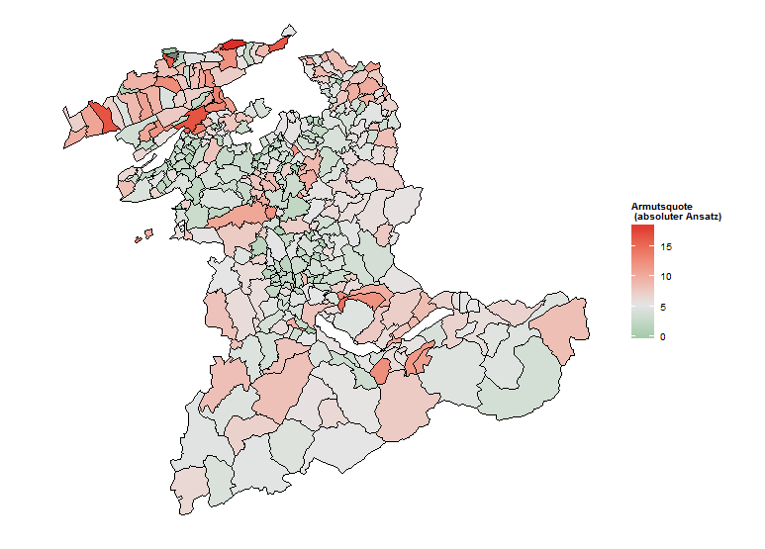

Abbildung 1: Armutskarte absoluter Ansatz, Steuerdaten Kanton Bern 2012 | [interaktive Karte](https://hackstutz.cartodb.com/viz/325eeda4-6892-11e5-a7d9-0ecd1babdde5/embed_map)

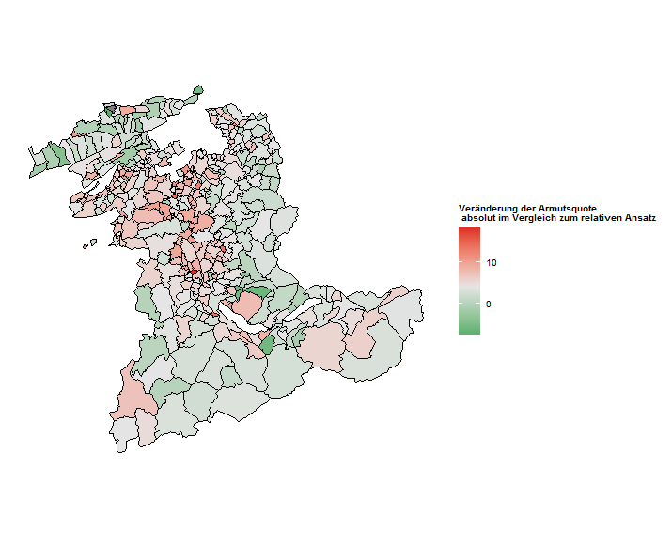

Abbildung 2: Regionale Veränderung der Armutsquote im Vergleich der absoluten Armut zur relativen Armut, Steuerdaten Kanton Bern 2012 | [Interaktive Karte](https://hackstutz.cartodb.com/viz/5280c512-6c11-11e5-b88b-0ea31932ec1d/embed_map)

**Methodisches zur Berechnung von Armutsindikatoren mit Steuerdaten**

**Population:** Für die Analysen verwenden wir Steuerdaten, die uns im Rahmen des durch den Schweizerischen Nationalfonds geförderten Projektes: „Ungleichheit der Einkommen und Vermögen in der Schweiz“ freundlicherweise von der Berner Steuerverwaltung zur Verfügung gestellt wurde. Die Daten entsprechen einer Vollerhebung der Personen, die am 31.12.2012 ihren steuerrechtlichen Wohnsitz im Kanton Bern hatten. Auf der Basis der Eidgenössischen Gebäude- und Wohnungsidentifikator (EGID, EWID) ist es uns anhand einer anonymen Haushaltsidentifiaktionsnummer zudem möglich, zu eruieren, welche Steuersubjekte im selben Haushalt wohnen. Die statistische Einheit der Ausgangsanalysen sind demnach Haushalte. Nicht Teil der Analysen sind Quellensteuerpflichtige. Ausgeschlossen haben wir weiter unterjährig Steuerpflichtige, Ermessenstaxierte, die nicht einem Haushalt mit regulärer Steuerveranlagung zugeordnet werden konnten und Kollektivhaushalte. Weil junge Erwachsene in Ausbildung häufig über wenig eigenes Einkommen verfügen, aber meist von ihren Eltern unterstützt werden und dies in den Steuerdaten nicht zu rekonstruieren ist, haben wir die Analysen weiter auf über 25-Jährige eingegrenzt.

**Verfügbares (Äquivalenz)-Einkommen:** Das verfügbare Einkommen errechnet sich aus dem Total der Einkünfte (Erwerbseinkommen aus selbst- und unselbständiger Erwerbstätigkeit, Sozialleistungen (Renten, Taggelder, Alimente), Vermögenseinkünften (aus Wertschriften und Liegenschaften) minus den obligatorischen Ausgaben (direkte Steuern (Gemeinde, Kirche, Bund), Sozialversicherungsbeiträge, bezahlte Alimente). Nicht als Einkommen berücksichtigen konnten wir nicht zu versteuernde bedarfsabhängige Leistungen (Sozialhilfe, Ergänzungsleistungen,etc.) und obligatorische Ausgaben wie Krankenkassenprämien. Damit Haushalte mit unterschiedlich grosser Zahl der Mitglieder vergleichbar sind, haben wir das verfügbare Haushaltseinkommen mit einer Äquivalenzskala gewichtet (Wurzel-Skala gemäss OECD).

**Medianes Einkommen:** Das mediane Einkommen bezeichnet dasjenige Einkommen das die nach der Höhe der Einkommen geordneten Haushalte exakt in zwei gleich grosse Gruppen teilt. 50% verfügen über mehr als der Wert des medianen Einkommens und 50% verfügen über weniger.

**Reinvermögen:** Summe aller Vermögenskomponenten (Liegenschaften, Betriebsvermögen und bewegliches Vermögen) minus die Schulden.

**Armutsquote, absoluter Ansatz:** Zur Berechnung der Armutsquote mit dem absoluten Ansatz haben wir für jeden Haushalt geprüft, ob das verfügbare Einkommen unter der Schwelle der Bedürftigkeit gemäss SKOS zu liegen kommt. Ähnlich wie bei der Prüfung durch einen Sozialdienst, haben wir dabei Haushalte nicht als arm gewertet, wenn diese über bewegliches Vermögen von mehr als 10‘000 CHF verfügen. Die Quote errechnet sich schliesslich aus der Zahl der Armutsbetroffenen einer Gemeinde in Relation zum Total Einwohner und Einwohnerinnen.

**Armutsquote, relativer Ansatz:** Für die Berechnung der relativen Armutsquote haben wir dem verfügbaren Haushaltseinkommen 5% des Reinvermögens hinzugerechnet. Damit wird der potentielle Vermögensverzehr abgebildet und dem Umstand Rechnung getragen, dass regionaler Wohlstand gerade in Form von Vermögenswerten gut sichtbar ist. Zur Berechnung der Quote haben wir anschliessend eruiert, ob das erweiterte Haushaltseinkommen (inkl. 5% Reinvermögen) tiefer als 50% des Medianen Einkommens je Gemeinde zu liegen kommt.

1. http://www.bfs.admin.ch/bfs/portal/de/index/themen/20/03/blank/key/01.html